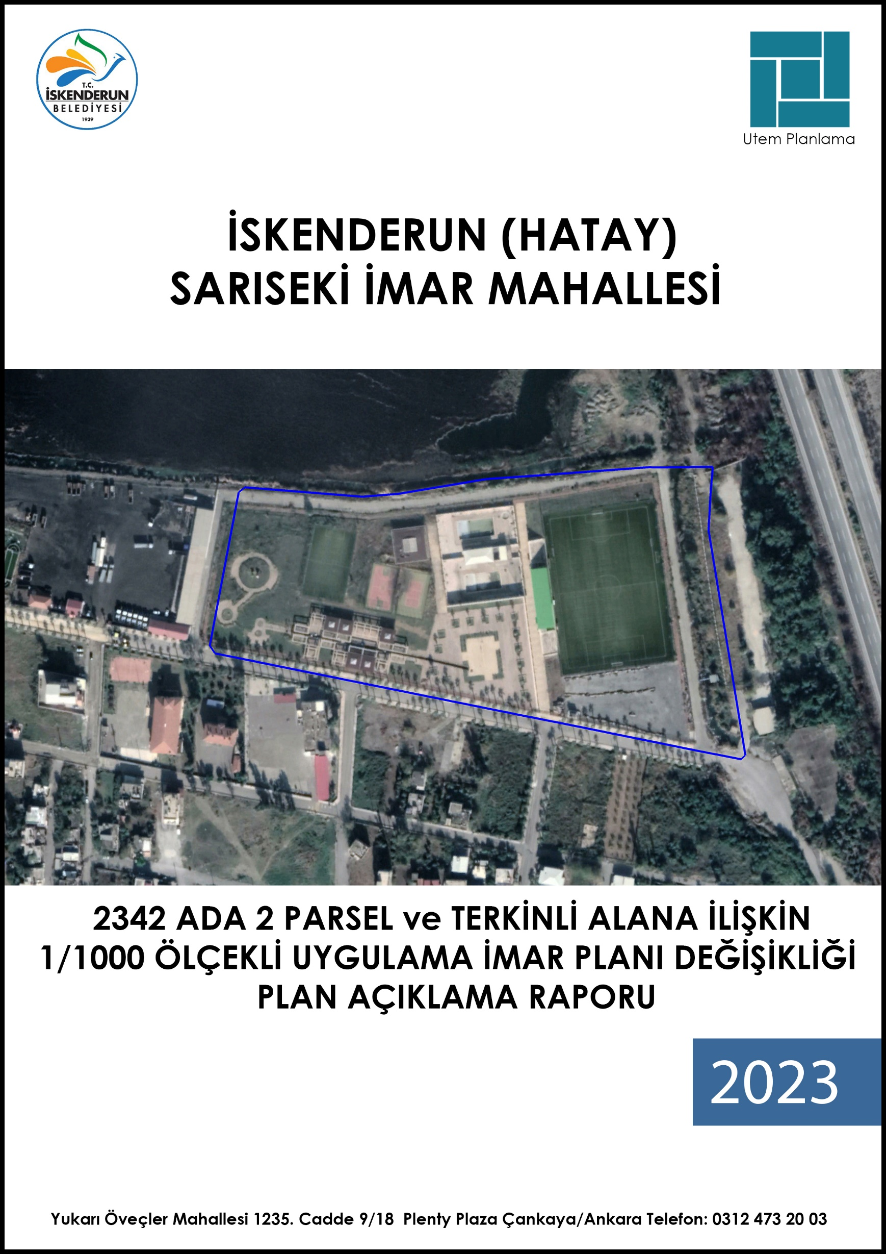

# Plan Değişikliği Yapılan Alanın Genel Durumu

İmar planı değişikliğine konu olan planlama alanı İskenderun İlçesi (Hatay) sınırları içerisinde yer almaktadır. Plan değişikliği; Sarıseki Mahallesi **2342 ada 2 nolu** parselin bulunduğu meri imar planındaki ada içerisinde hazırlanacaktır. Plan değişikliğine konu alan yaklaşık 5.42 hektardır.

Harita 1 **Plan Değişikliği Uydu Görüntüsü**

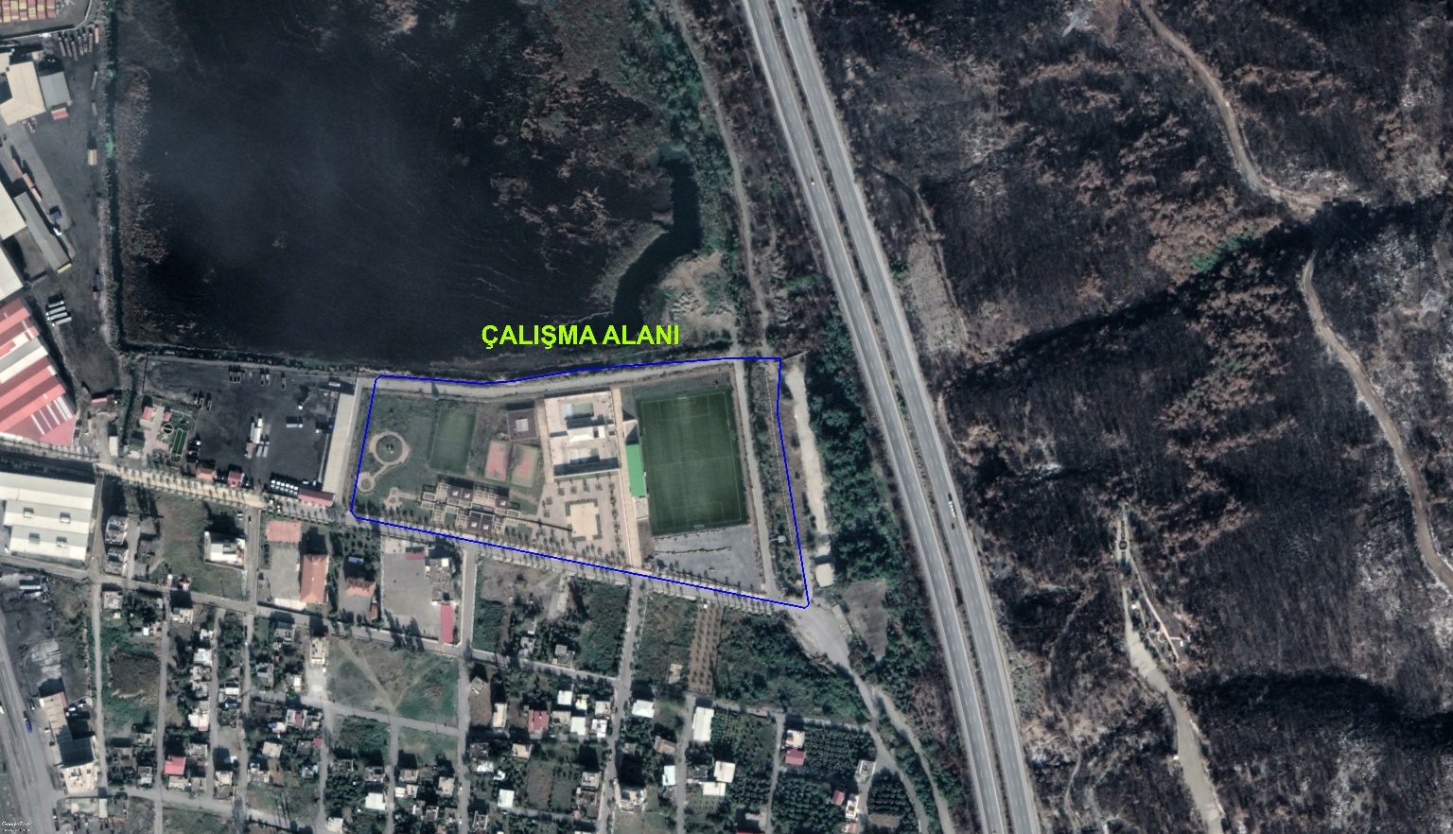

1/1000 ölçekli onaylı Uygulama İmar Planında O36-D-10-A-3-C ve O36-D-10-A-3-D nolu paftalara denk gelmektedir.

# 

# Meri İmar Planı Durumu

Meri 1/1000 ölçekli uygulama imar planı Sarıseki Belde Belediyesi zamanında onaylanmıştır. 12.11.2012 tarihinde çıkarılan 6360 Sayılı On Üç İlde Büyükşehir Belediyesi ve Yirmi Altı İlçe Kurulması ile Bazı Kanun ve Kanun Hükmünde Kararnamelerde Değişiklik Yapılmasına Dair Kanun ile belde statüsünü kaybetmiş, köy statüsü kazanmıştır. Sonuç olarak belde belediyesi kapanmış ve İskenderun Belediyesine bağlanmıştır. Ancak deprem sebebiyle belediye arşivine erişim sağlanamamış bu sebeple meri imar planları onay tarihine ulaşılamamıştır.

Meri imar planında değişikliğe konu alan üzerinde ilkokul alanı, sağlık tesisi alanı, sosyal tesis alanı ve park alanı kullanımlarına ayrılmıştır. Sağlık tesisi alanı ve ilkokul alanı yapılaşma koşulları incelendiğinde E=1.50 Yençok=5 Kat, Sosyal Tesis Alanında E=1.00, Yençok=5 Kat, tesislerin çekme mesafesi ise 15 metrelik taşıt yolundan 10 metre diğer cephelerden 5 metre olacak şekilde planlanmıştır.

Harita 2 Onaylı İmar Planı



Meri imar planı ulaşım bağlantıları incelendiğinde 12 ve 15 metrelik taşıt yolları üzerinden yaya ulaşımı ise 7 metrelik yollar üzerinden sağlandığı görülmektedir.

# KURUM GÖRÜŞLERİ

## Hatay Valiliği Gençlik ve Spor İl Müdürlüğü

İlgili kurumun 20.01.2023 sayılı ve E-23745686-754-4147475 sayılı görüşünde; 2342 ada 2 parselde 1/5000 ölçekli Nazım İmar Planı ve 1/1000 Ölçekli Uygulama İmar Planı yapılmasında bir sakınca görülmediği bildirilmiştir.

## İskenderun Kaymakamlığı Milli Emlak Müdürlüğü

İlgili kurumun E-35624441-400(3107014747)-5581423 sayılı görüşünde; Bahse konu taşınmaz Çevre Şehircilik ve İklim Değişikliği Bakanlığı’nın 20/10/2022 tarih ve 4830254 sayılı yazıları ile İskenderun Belediye Başkanlığına "Futbol sahası ve spor kompleksi yapılmak üzere" 2 (iki) yıl süreli ön tahsisinin uygun görülmesi üzerine taşınmaz 01/11/2022 tarihinde İskenderun Belediyesine yer teslimi yapıldığı bildirilmiştir. Görüşün devamında söz konusu taşınmazın tahsis amacı doğrultusunda kullanılması amacıyla "Spor Tesis Alanı" yapılmasında sakıncası bulunmadığı bahsedilmektedir.

## İskenderun Belediyesi İmar ve Şehircilik Müdürlüğü

Meri imar planında 2342 ada 2 parsel haricinde geri kalan park alanlarının mülki durumu hakkında bilgi almak amaçlı yapılan görüşmeler sonucunda İskenderun Belediyesi 10.04.2023 tarihli ve E26971739622.0356972 sayılı görüşünde; 2342 ada 2 parselin mülkiyetinin İskenderun Belediyesi ile Maliye Hazinesine ait taşınmaz olduğu ve yakın çevresinin bulunduğu alanın 18. Madde uygulaması ile park alanı olarak terkini yapıldığı bilgisi verilmiştir.

## DSİ 6. Bölge Müdürlüğü

Plan değişikliğine konu alanda her ne kadar meri planda park alanı olarak planlanmış olsa de fiiliyatta dere yatağının olduğu görülmektedir. Bu kapsamda plan değişikliği teklifinde dere yatağı ilgili geliştirilecek plan kararlarının belirlenmesi adına DSİ 6 Bölge Müdürlüğünden görüş alınması gerektiği anlaşılmıştır.

İskenderun belediyesi ile yapılan görüşmelerde ilçe sınırları içerisinde imar çalışmasının yapılacağı öğrenilmiştir. İlave ve revizyon imar planı çalışması için talep sahası belirlenmiş akabinde DSİ 6. Bölge Müdürlüğü’ne talep sahası üzerinden görüşe çıkılmıştır. Plan değişikliğine konu alanın da talep sahası içerisinde olduğu anlaşılması üzerine plan değişikliği teklifi için tekrardan görüş alınmasına gerek kalmadığı gerek kalmadığı anlaşılmıştır. İlgili kurum tarafından E-38292074-112.99-3033223 sayılı görüş içeriğindeki dere yataklarıyla ilgili bölümde “***Doğal dere yataklarının korunarak, dere şev üstlerinden itibaren sağlı sollu 6'şar metre genişliğinde alan bırakılarak bu şerit vari sahaların yapılaşma ve faaliyet dışı bırakılması gerektiği”*** hususu dikkate alınarak plan değişikliği hazırlanmıştır.

## Jeolojik ve Jeoteknik Etüt Çalışması

Plan değişikliğinin de olduğu alanda jeolojik açıdan yerleşime uygunluk durumunu gösteren İskenderun İlçesi 1/5.000 Ölçekli İmar Planına Esas Mikro bölgeleme Etüt Rapor Mülga Çevre ve Şehircilik Bakanlığı tarafından 19.04.2018 tarihinde onaylanmıştır. Plan değişikliğine konu alan Önlemli Alan 5.1.a kullanımında kalmaktadır. Bu alanlarda imar planında uyulması gereken hususlar aşağıda belirtilmiştir.

* Alüvyon birimlerde belirlenen şişme problemine yönelik ayrıntılı çalışmaların yapılarak şişme problemlerine yönelik alınabilecek zemin iyileştirme yöntemleri belirlenmelidir.
* Alüvyon birimler heterojen özellikte olup, yanal ve düşey yönde farklılıklar göstereceğinden yapı temlerinde farklı ve ani oturmalar sebep verebileceği hesap edilerek oturma problemine karşı uygun temel tipi geliştirilmelidir.
* Mevcut ve kazılarda oluşacak şevler açıkta bırakılmamalı, uygun projelendirilmiş istinat yapılarıyla desteklenmelidir.
* Yüzey ve atık suların ortamdan uzaklaşmasını sağlayacak drenaj sistemleri uygulanmalıdır.
* Yapı temelleri homojen birimler üzerine oturtulmalıdır.
* Yol, alt yapı, komşu parsel güvenliği sağlanmadan kazı işlemi yapılmamalıdır.
* Zemin ve temel etüt çalışmalarında temel tipi ve temel derinliği ile yapı yüklerinin taşıttırılacağı seviyelerin mühendislik parametreleri irdelenerek olası problemlere karşı alınabilecek mühendislik önlemleri belirlenmelidir.

# Planlama Gerekçeleri ve Planlama Kararları

İkinci bölümde bahsedildiği üzere plan değişikliği sınırı **içerisinde** 1 adet ilkokul alanı, 1 adet sosyal tesis alan, 1 adet sağlık tesisi alanı olduğundan bahsedilmiştir. Meri imar planında plan değişikliğine konu alan **dışındaki** yakın çevresi incelendiğinde 2 adet ilkokul alanı,1 adet sağlık tesisi alanı ve 1 adet sosyal tesis alanı planlı olduğu görülmektedir. Bu tesislerden sosyal tesis alanı hariç fiiliyatta var oldukları gerek halihazır haritada gerekse uydu görüntülerinde açık ve net bir şekilde görülmektedir. Dolayısıyla aynı bölgede toplamda 3 adet ilkokul alanı 2 adet sağlık tesisi alanı ve 2 adet sosyal tesis alanı var olduğu sonucuna ulaşılmıştır.

Tablo 1 Plan Değişikliğine Konu Alan ve Çevresi Donatı Analizi

|  |  |  |  |
| --- | --- | --- | --- |
|  | **Sağlık Tesisi Alanı** | **Sosyal Tesis Alanı** | **İlkokul Alanı** |
| Plan Değişikliğine Konu Alan **İçerisinde** | 1 | 1 | 1 |
| Plan Değişikliğine Konu Alan **Dışında** | 1 | 1 | 2 |
| **Toplam** | **2** | **2** | **3** |

İmar planı çalışmaları hazırlanırken Mekânsal Planlar Yapım Yönetmeliği 12. Maddesi’nin 2.fıkrasında “İmar planlarında; çocuk bahçesi, oyun alanı, açık semt spor alanı, aile sağlık merkezi, kreş, anaokulu ve ilkokul fonksiyonları takriben 500 metre, ortaokullar takriben 1.000 metre, liseler ise takriben 2.500 metre mesafe dikkate alınarak yaya olarak ulaşılması gereken hizmet etki alanında planlanabilir.” denilmektedir. Bu maddeye istinaden bölgenin ihtiyacını karşılayan (plan değişikliği konu alan dışında) 2 adet ilkokul alanının sağlık tesis alanı ve sosyal tesis alanı olduğu görülmektedir.

Harita 3 Plan Değişikliğine Konu Alan ve Çevresi Donatı Analizi

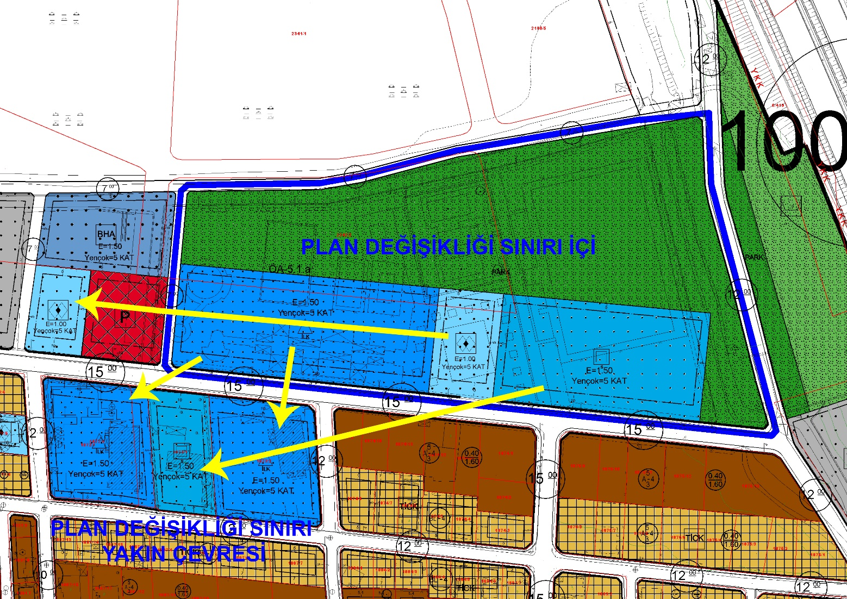

Mekânsal planlar yapım yönetmeliği ilgili maddeleri dikkate alındığında alanda aynı işlevi görebilecek donatıların varlığı tabloda ve haritada verilmiştir. Hazırlanan plan değişikliği sınırı içerisinde plan kararları;

* İlkokul alanı ve sağlık tesisi alanının yakın çevresinde fiiliyatta aynı işlevi yerine getirebilecek tesislerin var olduğu tespit edilmiştir. Dolayısıyla bahsi geçen alanların ***Açık Spor Tesisi Alanı olarak,***
* Park alanının ***Açık Spor Tesisi Alanı olarak,***
* Sosyal tesis alanı kullanımı Mekânsal Planlar Yapım Yönetmeliği Ek 1d Uygulama İmar Planı Gösterimleri başlığı altında **Sosyal ve Kültürel Tesis Alanı** kategorisinde yer almaktadır. Sosyal tesis alanı kullanımı aynı kategoride kalmak kaydıyla tür değişikliğine gidilmiş olup bu alanında ***Açık Spor Tesisi Alanı*** olarak planlanması talep edilmektedir. Ayrıca sosyal tesis alanıyla ilgili olarak Harita 3 de görüldüğü üzere sosyal tesis alanı için yakın çevresinde başka sosyal tesis alanının var olduğu da görülmektedir.
* Plan değişikliği sınırının doğusunda kalan dere yatağı şev başından itibaren korunmak kaydıyla, dere yatağının bakım onarım ve temizlik gibi durumlarda servis almasını sağlamak adına 7 metrelik yaya yolu önerisi yapılmıştır.

Önerilen Açık spor tesisi alanı için mevcut teşekküllerin yanı sıra yeni tesislerin yapılması durumu göz önünde bulundurulduğunda yapılaşma koşulları E=0.20, cepheden 5 metre çekme mesafesi bırakılmıştır.

Harita 4 Meri ve Öneri İmar Planı Değişikliği

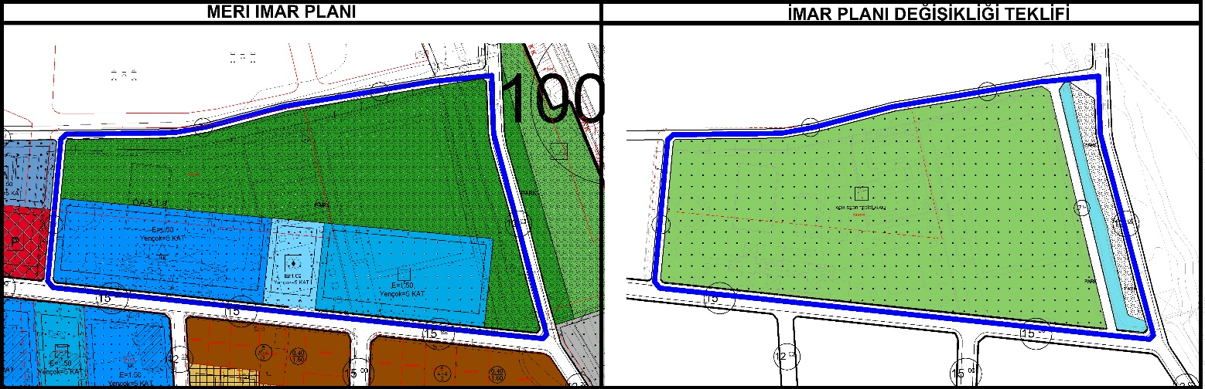

Tablo 2 Meri Plan ve İmar Planı Değişikliği Kararlarının Karşılaştırma Tablosu

|  |  |  |  |  |  |
| --- | --- | --- | --- | --- | --- |
| **Meri İmar Planı** | | | **İmar Planı Değişikliği** | | |
| **Alan Adı** | **Oran (%)** | **Durum (m2)** | **Alan Adı** | **Oran (%)** | **Durum (m2)** |
| Sosyal Tesis Alanı | 4,89% | 2650.05 | Açık Spor Tesisi Alanı | 82,37% | 44684.11 |
| Park Alanı | 52,44% | 28444.94 | Park Alanı | 3,77% | 2045.33 |
| İlkokul Alanı | 19,27% | 10455.06 | Dere | 3,67% | 1989,69 |
| Sağlık Tesisi Alanı | 15,99% | 8672.58 | Yol | 10,19% | 5528.90 |
| Yol | 7,42% | 4025.00 | **Toplam** | **100,00%** | **54248.04** |
| **Toplam** | **100,00%** | **54248.04** |  |  |  |

Harita 5 Uygulama İmar Planı Değişikliği



Tablo 3 Alan Dağılımı

|  |  |  |
| --- | --- | --- |
| **Kullanım** | **Oran (%)** | **Alan (m2)** |
| **Açık Spor Tesisi Alanı** | 82.37% | 44684.11 |
| **Dere** | 3.67% | 1989.692 |
| **Park Alanı** | 3.77% | 2045.337 |
| **Yol Alanı** | 10.19% | 5528.9 |
| **Toplam** | 100.00% | 54248.04 |

# Plan Notları

1. AÇIK SPOR ALANINDA E=0.20 VE HER CEPHEDEN 5 METRE ÇEKME MESAFESİ BIRAKILMIŞTIR.
2. DSİ 6. BÖLGE MÜDÜRLÜĞÜ’NÜN E-38292074-112.99-3033223 SAYILI GÖRÜŞÜNDE BELİRTİLEN HUSUSLARA UYULACAKTIR.
3. BU PLANDA BELİRTİLMEYEN HUSUSLARDA 3194 SAYILI İMAR KANUNU VE İLGİLİ YÖNETMELİK HÜKÜMLERİ İLE SARISEKİ 1/1000 ÖLÇEKLİ UYGULAMA İMAR PLANI PLAN HÜKÜMLERİNE UYULACAKTIR.

# EKLER

Ek 1 İskenderun Kaymakamlığı Milli Emlak Müdürlüğü

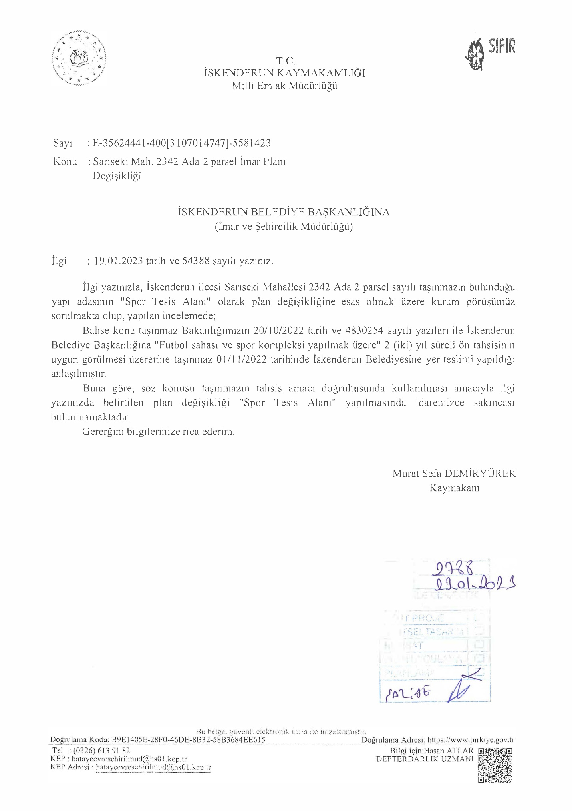

Ek 2 Hatay Valiliği Gençlik ve Spor İl Müdürlüğü

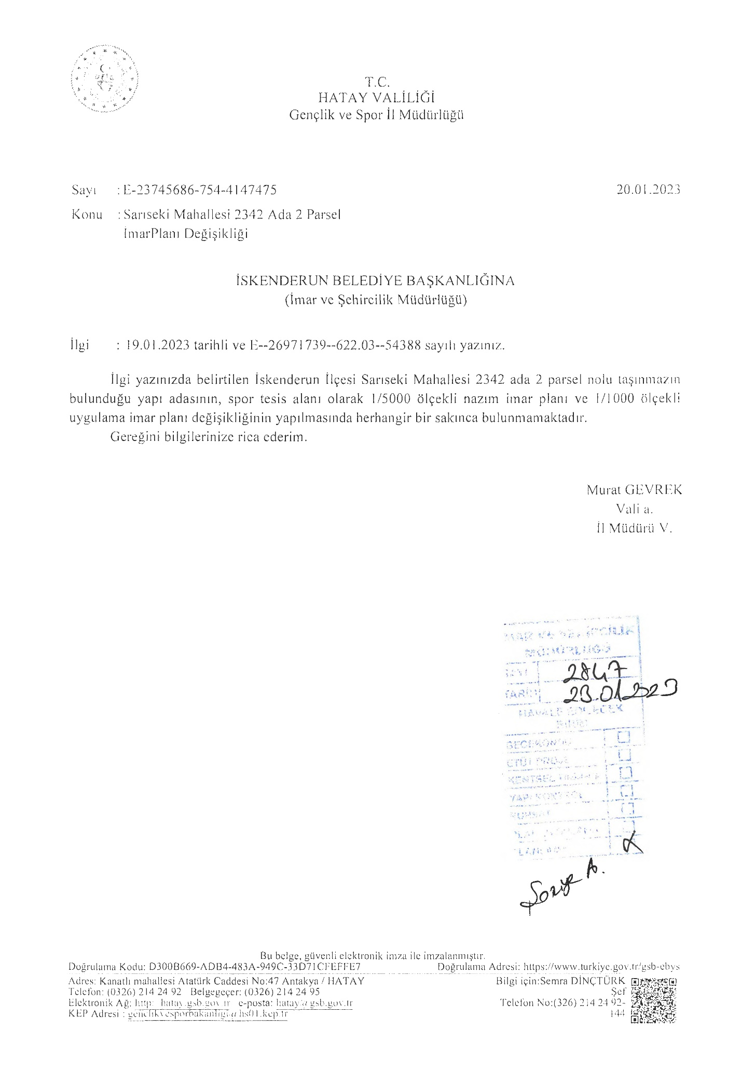

Ek 3 DSİ 6. Bölge Müdürlügü Görüşü

C:\Users\User\Desktop\DSİ.tif

Ek 4 İskenderun Belediyesi Görüşü

